Элективный курс «Мои первые исследования»
Элективный курс был завершен проведением олимпиады по биологии . Участниками были ребята из 5 класса. Задания спланированы по уровням сложности, состояли из теоретической и практической части. При выполнении практики ребята использовали оборудование кабинета Точка Роста( ноутбуки, микроскопы, лаборатория»Микромир»).
Участники олимпиады применяли навыки самостоятельной работы с оборудованием при постановке опытов, выполняли срез листа и рассматривали под микроскопом, проводили эксперимент по определению веществ в растворах (обнаружение крахмала). Ребята работали со схемами-рисунками, создавали микропрепараты-все это является итогом обучения, применение метапредметных знаний на практике, развитие естественнонаучной функциональной грамотности.

Приложение 1,2,4 –определение крахмала в растворе.
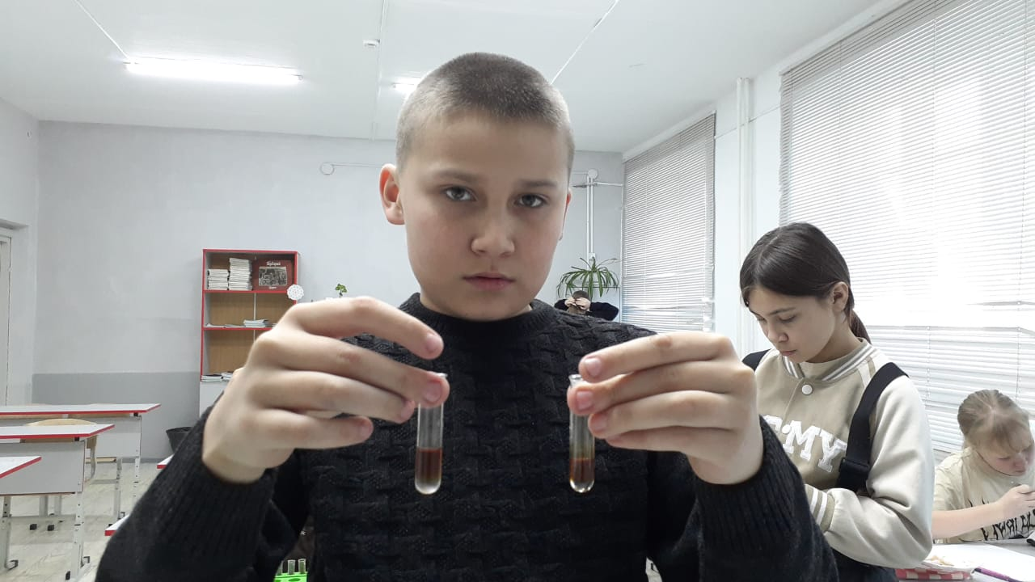

Приложение 2
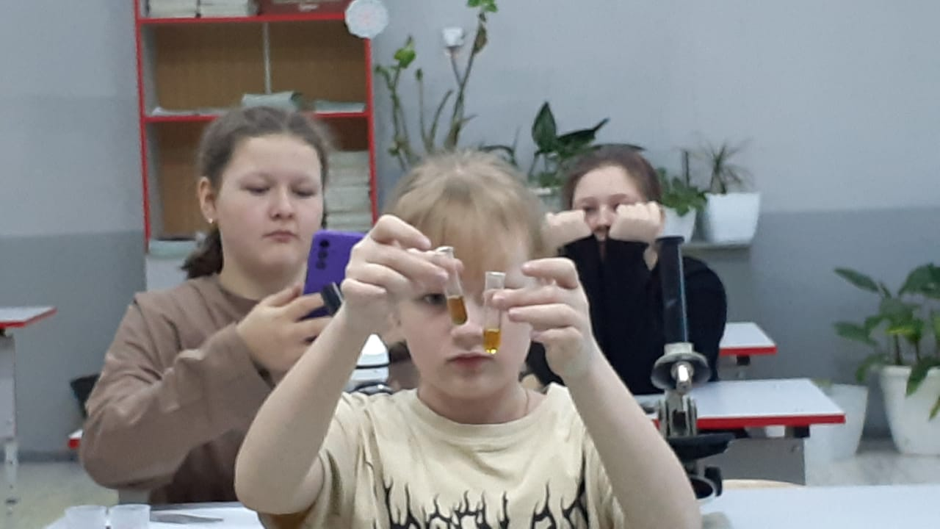

Приложение 3 –создание растительного микропрепарата.
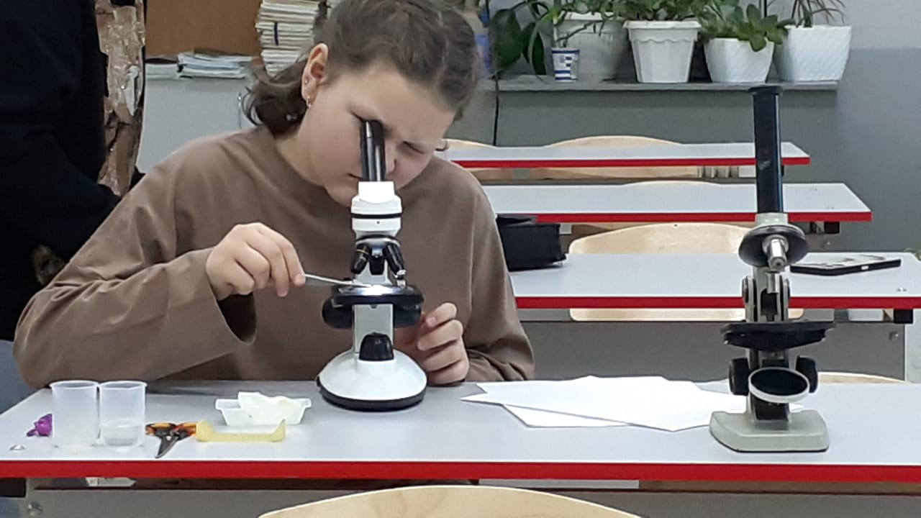

Приложение 4
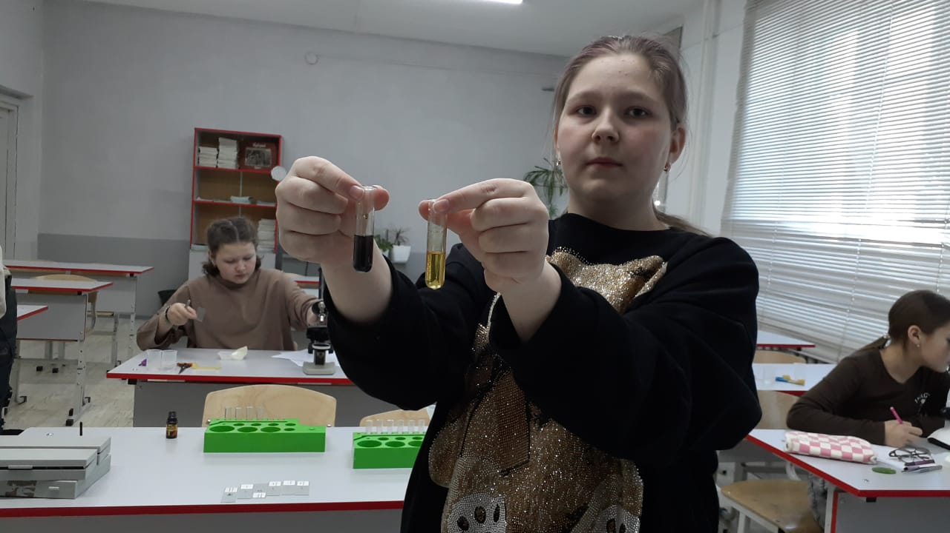

Приложение 5 – поперечный срез зеленого листа.
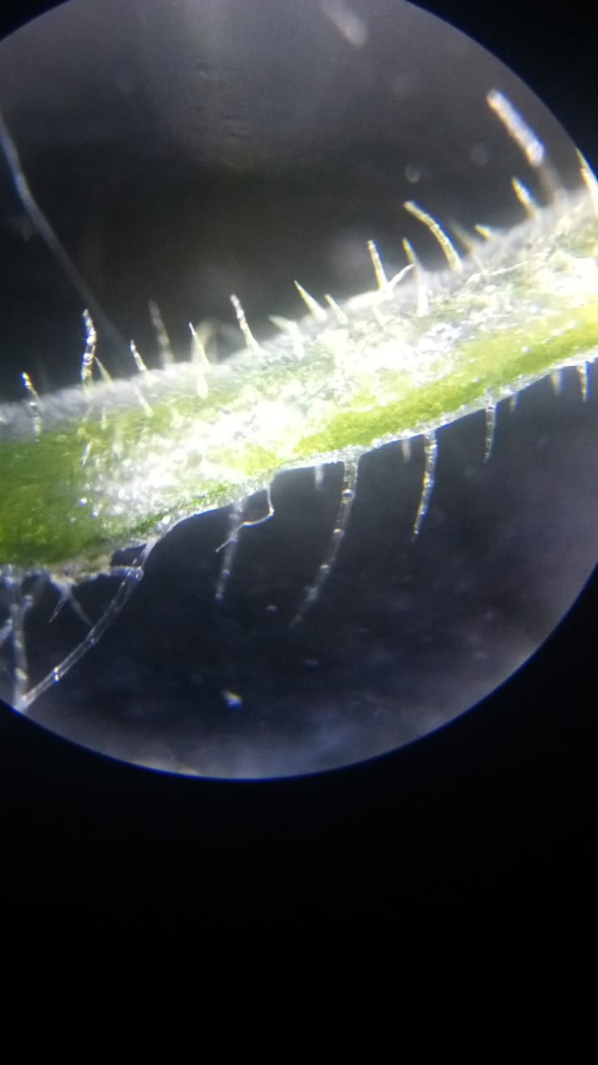

Победители олимпиады отмечены грамотами.

